Descriptif pour cahier des charges – Thermobel TG Stopray Vision-62

Triple vitrage à isolation thermique renforcée et à contrôle solaire constitué de trois feuilles de float séparées l’une de l’autre par un cadre métallique creux rempli d’un agent dessiccatif. L’ensemble est solidarisé par un double joint élastique, qui confère sa solidité à l’unité isolante et lui garantit une fermeture hermétique.

La feuille extérieure est constituée d’un float clair d’une épaisseur minimale de 6 mm et qui, en position 2, est pourvu d’une fine couche de métal noble, déposée sous vide au moyen du procédé de la pulvérisation cathodique.

La feuille intermédiaire est constituée d’un float clair ou extra-clair.

La feuille intérieure est constituée d’un float clair d’une épaisseur minimale de 4 mm et qui, en position 5, est pourvu d’une fine couche de métal noble, déposée au moyen du procédé de la pulvérisation cathodique sous vide.

Les deux interstices sont remplis d’un mélange gazeux isolé thermiquement plus lourd que l’air.

Caractéristiques du Thermobel TG Stopray Vision-62
Les principales propriétés optiques et thermiques pour une composition 6mm Stopray Vision-62 pos.2 – 15 mm argon 90% - 4 mm Planibel Clearlite – 15 mm argon 90% - 4 mm iplus Top 1.1 sur Clearlite pos. 5 sont :
- Transmission lumineuse - TL : 55 %
- Réflexion lumineuse - RL : 17 %
- Facteur solaire - FS : 30 % selon NBN EN 410
- Coefficient U_{g} : 0,6 W/m²K selon la norme NBN EN 673.
- Couleur reflétée : neutre
L’étanchéité à l’air du vitrage fait l’objet d’une garantie décennale sur la base des définitions contenues dans le document de garantie du fabricant. Le double vitrage doit avoir un marquage CE et une certification BENOR afin de pouvoir démontrer sa conformité avec la norme NBN EN 1279-5. Les épaisseurs du vitrage sont déterminées conformément à la norme NBN S 23-002-2, en fonction de la charge de vent et des dimensions du vitrage.
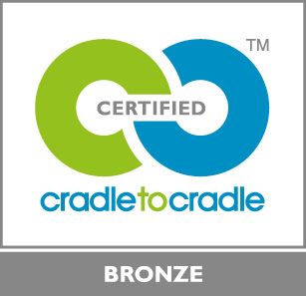 | Le Thermobel TG Stopray Vision-62 est certifié CradletoCradle Certified™ Bronze

